Государственное бюджетное общеобразовательное учреждение

средняя общеобразовательная школа № 471

Выборгского района Санкт-Петербурга

Применение ИКТ в педагогической практике на уроках математики

Составитель:

Серова Наталия Михайловна,

учитель математики

ГБОУ школа № 471

Санкт - Петербург

2015

**Применение ИКТ в педагогической практике на уроках математики.**

Свою статью на тему «Применение ИКТ в педагогической практике на уроках математики» я хочу начать со слов К. Д. Ушинского: «Детская природа ясно требует наглядности. Учите ребенка каким - нибудь пяти не известным ему словам, и он будет долго и напрасно мучиться над ними; но свяжите с картинками двадцать таких слов – и ребенок усвоит их на лету. Вы объясняете ребенку очень простую мысль, и он вас не понимает; вы объясняете тому же ребенку сложную картину, и он вас понимает быстро… Если вы входите в класс, от которого трудно добиться слова (а таких классов у нас не искать стать), начните показывать картинки, и класс заговорит, а главное заговорит свободно…».

Использование наглядности для успешного обучения необходимо, поэтому возникает вопрос: «Где найти нужный материал и как лучше его продемонстрировать?» На помощь приходит компьютер. Компьютер – это эффективное средство наглядности в обучении, помощник учителя при проведении урока.

Не секрет, что изучение геометрии вызывает у многих учащихся затруднения, усвоение материала обычно строится на заучивании. Использование компьютера значительно облегчает процесс изучения геометрии через реализацию одного из принципов обучения — наглядность. Наглядность — «золотое правило дидактики» (Я. А. Коменский) составляет содержание одного из ведущих принципов обучения.

Целесообразно применять компьютер на уроках геометрии в обучающем режиме и в режиме графической иллюстрации изучаемого материала. Следующим шагом в применении компьютера на уроках стал переход к созданию электронных презентаций. Демонстрационные слайды, используются при объяснении нового материала, решении задач, повторении. Использование ИКТ позволяет увеличить объём излагаемого на уроке материала без ущерба, для восприятия новых знаний учащимися. Так на уроках геометрии продуктивная работа повышается за счёт сокращения времени на «перерисовывание» чертежей сначала на доску, а затем в тетради учеников. В результате быстрее проходит повторение опорных знаний и решается большее количество задач. Использование ИКТ может вдохнуть новую жизнь в планы старых уроков и увеличить мотивацию учеников.

Для проведения уроков геометрии удобно использовать слайды с элементами анимации с последовательной демонстрацией по щелчку. Динамические элементы на слайдах повышают наглядность, способствуют лучшему пониманию и запоминанию учебного материала.

В своей практической деятельности я широко использую мультимедийные презентации на разных этапах урока. Презентации не только делают уроки наглядными, но и развивают умственную активность, расширяют кругозор, включают детей в активную поисковую деятельность. Презентации использую разные: какие-то нахожу в интернете на сайтах для учителей, какие-то готовлю сама.

Главной задачей при создании презентаций является выбор необходимой информации.

* Информация должна быть конструктивной и четко сформулированной;
* Наглядность должна соответствовать предъявляемой письменной или устной информации;
* Динамика предъявления наглядности. Время демонстрации должно быть оптимальным, причем соответствовать изучаемому материалу в данный момент;
* Слайды должны отображать основные этапы урока;
* Оптимальное количество предъявляемых изображений на экране. Не нужно увлекаться количеством слайдов, картинок, музыки и пр., которые отвлекают обучающихся, не дают сосредоточиться на главном.

Презентации можно применять на разных типах уроков и на разных этапах урока.

* На этапах изучения нового материала нужна демонстрация, которая позволит в доступной, яркой, наглядной форме довести до учащихся теоретический материал. На данных уроках незаменима презентация, она позволяет акцентировать внимание учащихся на главных моментах излагаемой информации.

Особое внимание презентациям, как наглядному представлению информации, я отдаю на таких темах как:

*«Линейная функция и ее график», 7 класс*

При изучении данной темы учащиеся должны изучить и закрепить преобразования графиков путем сдвига. С помощью презентации учащиеся наглядно отслеживают изменения графиков, составляют алгоритм преобразования и делают выводы.

*«Построение треугольника по трем элементам», 7 класс*

Презентация хорошо позволяет показать алгоритм выполнения построения по схеме.

*«Сечение многогранников», 10 класс*

Изучение этой темы у учащихся всегда вызывает очень большие трудности. Использование презентаций и других ИКТ превратило эту тему в одну из наиболее интересных, так как возможные анимации позволили десятиклассникам наглядно создать ряд чертежей многогранников и их сечений.

* На этапах закрепления изученного материала обычно идет пошаговая обработка изученного с помощью определенных алгоритмов. Постепенное выведение этих алгоритмов на экран и одновременно их практическое применение способствует их закреплению. Это применяю при актуализации знаний и устном решении задач (в геометрии – решение задач по готовым чертежам).
* На этапах организации контроля знаний, умений и навыков учащихся можно использовать не только презентации с оформленными на слайдах заданиями, но и другие технологии.

При подготовке к экзамену я рекомендую учащимся обращаться к компьютерным тестам, где они закрепляют полученные знания и навыки, а также могут проверить насколько качественно усвоен материал той или иной темы школьного курса.

* К урокам обобщения и систематизации знаний и способов деятельности можно предложить учащимся выполнить проектные и творческие работы: компьютерные презентации или веб-странички об истории развития этой темы, о применении изучаемого материала в других областях знаний. Выполнение творческих заданий предполагает  использование учащимися информационно-коммуникационных технологий, освоение проектно-исследовательской деятельности: работу с Интернет-ресурсами, создание презентаций и веб-страниц как представления результатов самостоятельной исследовательской деятельности. Затем эти работы представляются и защищаются перед учащимися класса, коллективно  анализируются и рецензируются  результаты выполнения.

Такой вид работы развивает творческие, исследовательские способности учащихся, повышает их активность, способствует  приобретению навыков, которые могут оказаться весьма полезными в жизни. Информационные технологии создают условия для самовыражения учащихся: плоды  их творчества могут оказаться востребованными, полезными для других. Подобная перспектива создает сильнейшую мотивацию для их самостоятельной познавательной деятельности в группах или индивидуально.

Еще в своей педагогической деятельности я использую программу «ОС3 Хронолайнер».

«ОС3 Хронолайнер» уникальное комплексное программное средство, предназначенное для создания, упорядочивания, визуализации и анализа иллюстративно-хронологических материалов (Линий Времени). Позволяет интегрировать в единое целое разнообразные информационные источники на основе хронологических взаимосвязей и обеспечивает возможность их наглядного представления.

Использование учебной среды «ОС3 Хронолайнер» в учебном процессе позволяет: наглядно и структурированно донести учебные материалы учащимся во время ознакомления их с новыми темами, актуализировать хронологическую информацию по изучаемому предмету, показать взаимосвязи внутри изучаемой области, провести связи и параллели с другими предметными областями; организовать творческую проектную работу учащихся практически по любому предмету, содействовать современному комплексному подходу к обучению.

Программный комплекс «ОС3 Хронолайнер» поможет в достижении важнейших результатов обучения:

* уметь определять, сравнивать, структурировать отдельные факты и последовательности различных событий, процессов и явлений, используя различные источники информации;
* уметь оценивать и объяснять взаимосвязь и взаимозависимость различных процессов и явлений;
* уметь применять разнообразные источники информации для составления и корректировки конкретных хронологических последовательностей событий (Линий Времени).

При разработке календарно-тематического планирования по алгебре и геометрии я пользуюсь «Линиями Времени». Это позволяет структурировать и наглядно представлять курс предмета по темам. Представленный информационный ресурс помогает учителю быстро и качественно сгруппировать необходимый иллюстративный и текстовый материал к уроку.

Базой для структуры файла является известная в исторической науке лента времени, на которую помещаются карточки с различными записями и файлами мультимедиа.

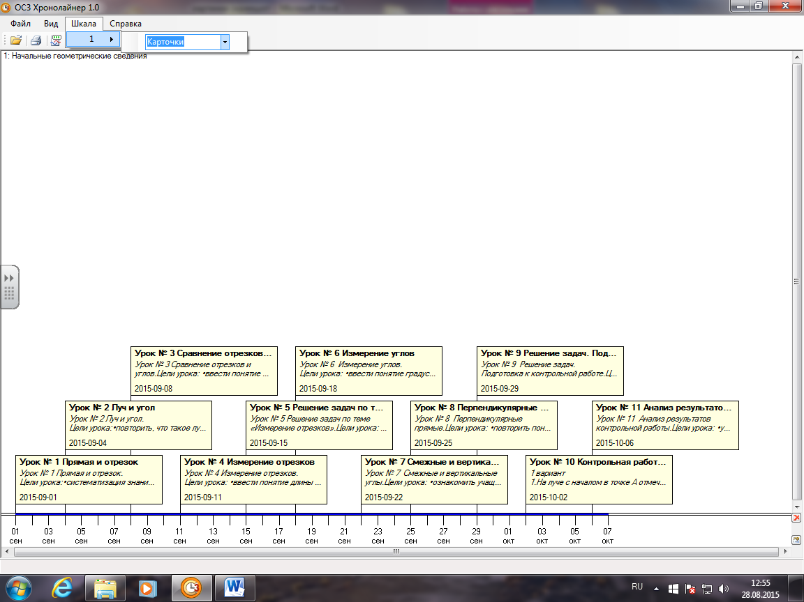

Хронолайнер предполагает три типа отображения информации:

* свернутая схема, где карточки отмечены точками, которые активизируются при нажатии;

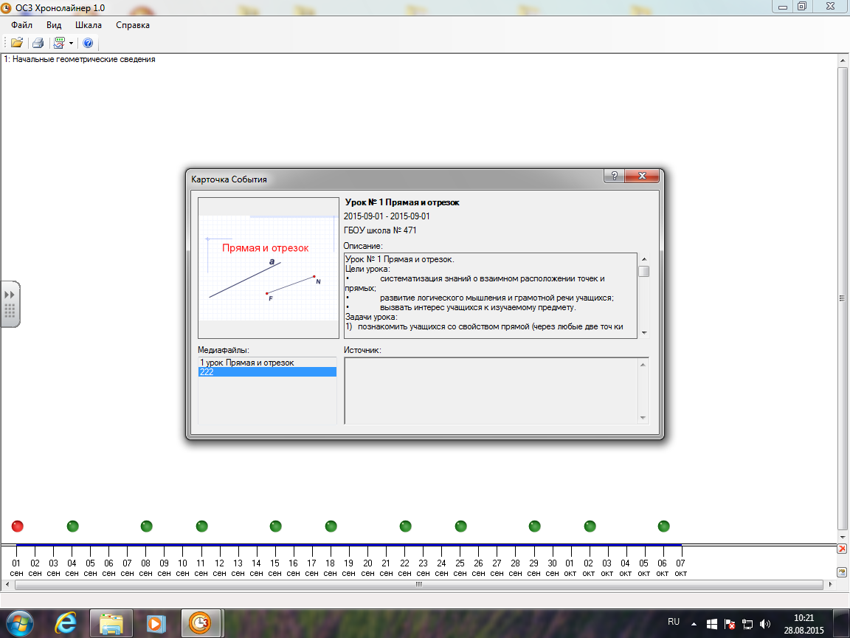

* книга, размещающая в последовательном порядке всю имеющуюся информацию;

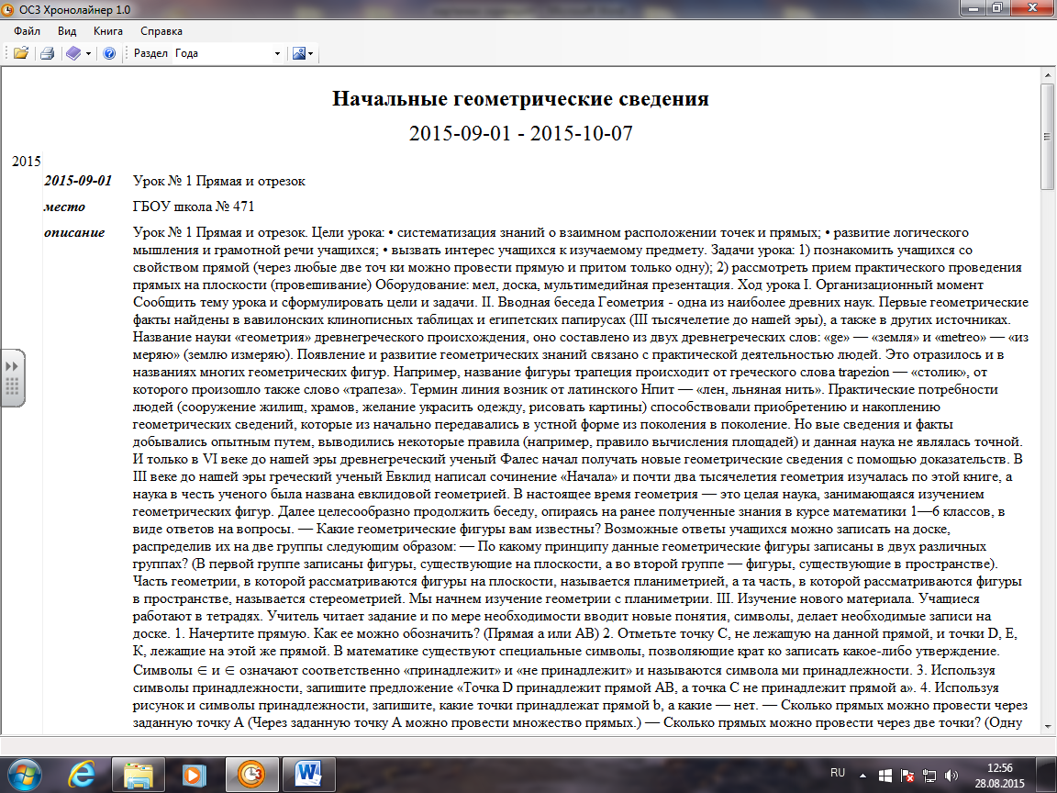

* таблица, в которой можно структурировать колонки по десятилетиям и векам.

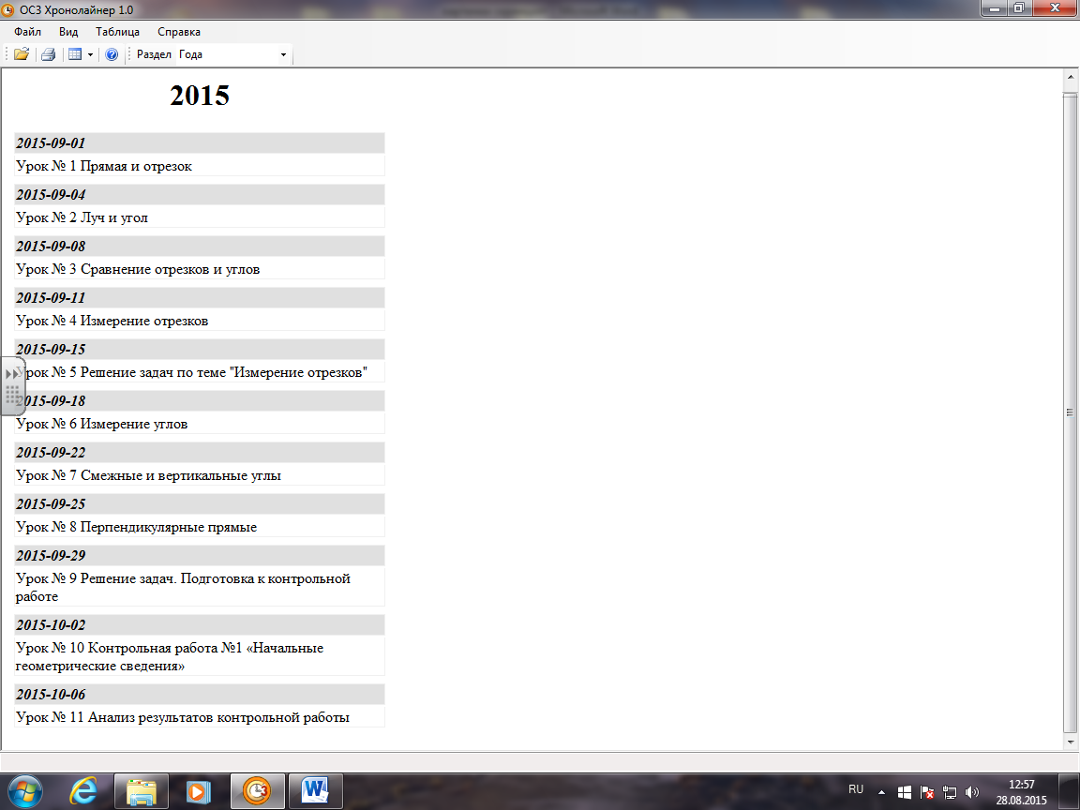

Программа также предполагает возможность перевода информации в презентацию MS Power Point и распечатку материалов файла.

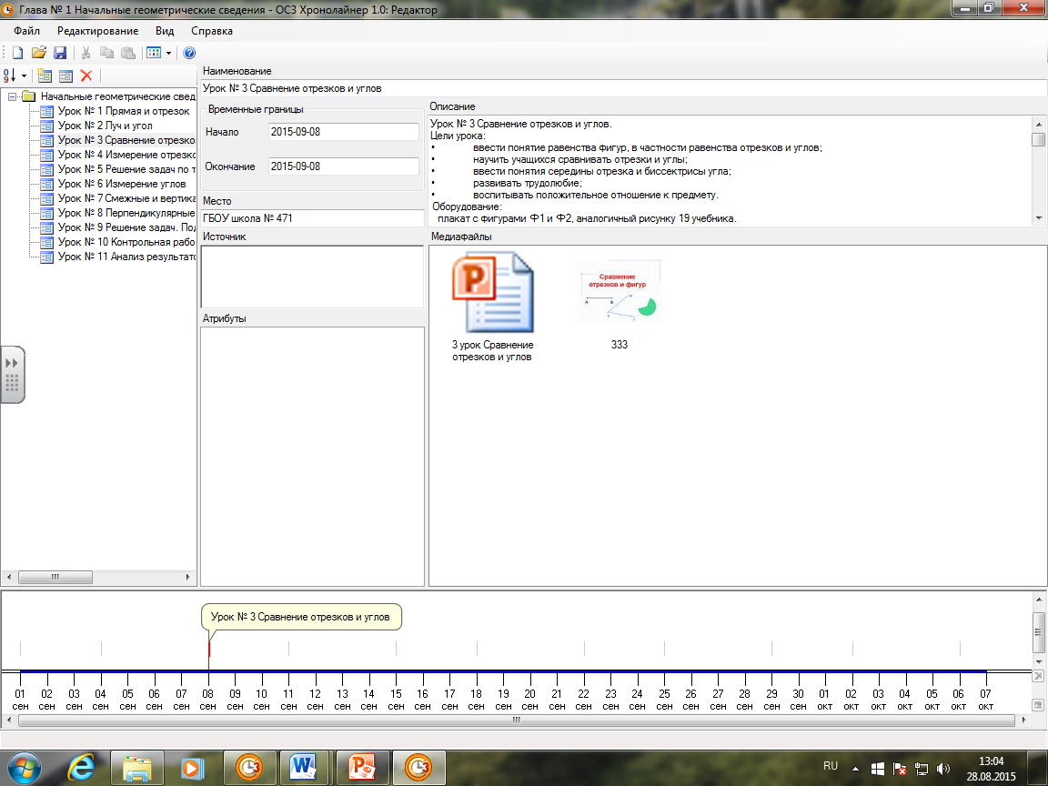

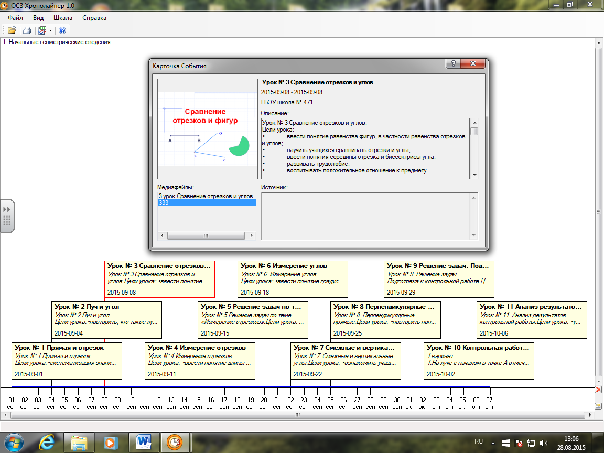

Программный инструмент «ОС3 Хронолайнер 1.0. Редактор» позволит учителю подготовить материал для проведения проектных работ на уроке и дома. Учащимся он поможет самостоятельно наполнить содержательную часть Хронологических Линий (например: хронология счета и числа, функции – «взляд свысока»), а также подготовить иллюстративный и презентационный материал. Над такими проектами я планирую работать с учащимися в этом учебном году.

«ОЗС Хронолайнер» может применять в своей практике не только учителя предметники, но и классные руководители, при организации своей работы с классом.

Идеи заданий с использованием Хронолайнера.

### Наши дни рождения.

На линии времени длиной в один год требуется отобразить дни рождения всех учеников класса. Ученики по очереди размещают информацию о своем дне рождения на одной линии времени. Задание может предполагать также размещение фотографий учащихся и краткой личной информации (например, можно попросить всех написать о своих увлечениях). Пустую линию времени готовит учитель и размещает ее в общем пространстве, доступном всем ученикам класса. Линию времени удобнее в этом случае сделать на весь учебный год, включая летние каникулы (с 1 сентября по 31 августа). Учитель устанавливает порядок работы учащихся и следит за тем, что бы каждый ученик защитил свою информацию, делает на всякий случай резервные копии.

Конечно, в такой работе ведущая роль отводится учителю, однако уже с первых дней совместной учебы дети будут знать дни рождения друг друга.

Предлагаемое задание каждый ученик может выполнять и индивидуально, размещая на личной ленте времени свой день рождения и небольшую информацию о себе. Учитель затем переносит информацию о каждом учащемся с личных линий времени на общую линию.

Праздники.

Учащиеся совместно размещают на линии времени все государственные праздники и/или любые другие праздники, которые отмечаются в конкретном населенном пункте и в семьях учеников, в том числе религиозные. Эту линию можно заполнять постепенно перед очередным праздничным днем. В ходе коллективного обсуждения создается краткое описание праздника, подбираются различные иллюстрации, интересные материалы.

Задание по созданию такой линии времени может быть и индивидуальным. Каждый учащийся создает самостоятельно собственную линию времени с описанием праздников.

Диапазон использования ИКТ в учебном процессе очень велик: от применения в качестве инструмента наглядности для учащихся, до момента становления учащихся создателями своих презентаций при выполнении исследовательских работ, при участии в различных проектах, посвященных развитию науки и техники.

Использование ИКТ дает возможность для: повышения мотивации обучения, индивидуальной активности, формирование информационной компетенции, свобода творчества, интерактивность обучения. Таким образом, ИКТ становится неотъемлемой частью современного учебного процесса, способствующей повышению качества образования.

Использованные материалы и Интернет - ресурсы:

1. ОС3 Хронолайнер 2.0 Юниор; Методические рекомендации по использованию в начальной школе; М. ООО «ОС3», 2012

2. <http://festival.1september.ru/>

3. <http://www.zavuch.ru/>